12 Prootoni liikumine Maa magnetväljas.

12.1 Teoreetilised alused

Prootoni liikume Maa magnetväljas kirjrldab Loretzi jõud mille väärtus arvutatakse valemiga:
siin q- laengu väärtus, - osakese kiiruse vektor,- Maa magnetvälja induktsiooni vektor (mõõdetakse Teslades). Vektorite vektorkorrutis on uus vektor, mille suuna saab kindlaks määrata paremakruvireegli abil ja võib esitada determinandina:
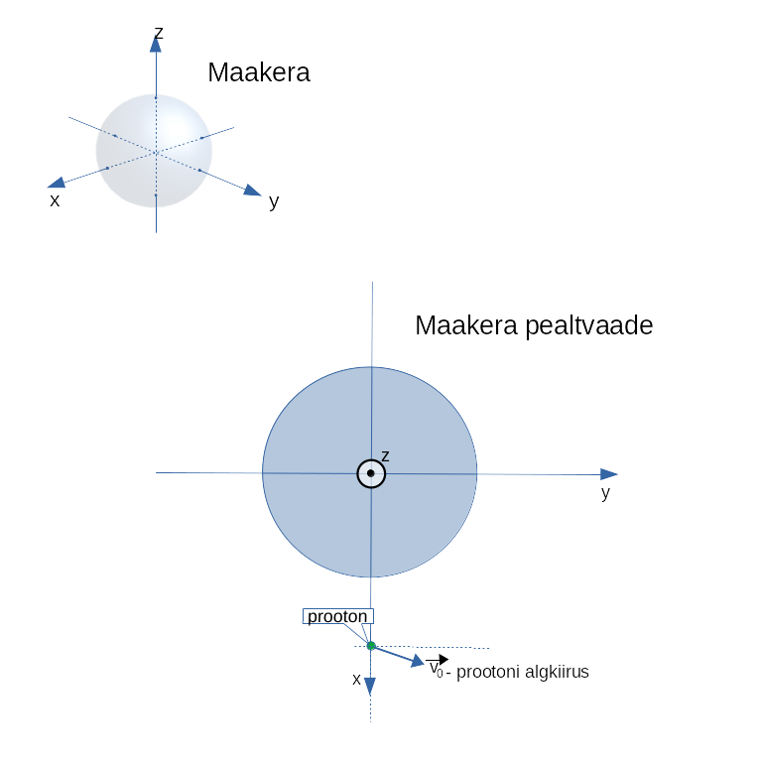

(1)

siin

Siis prootoni liikumise võrrandit (teine Newtoni seadus) saab kujutuda teist järku diferentsiaalvõrrandite süsteemina
(eeldame , et prooton liigub Maa atmosfääri väljaspool, takistusjõud prootonile ei mõju ):

või esimest järku süsteemina: (2)
Maakera magnetvälja induktsiooni vektori projektsioonid B_{x}, B_{y} ja B_{z} arvutatakse valemitega mis võetud artiklist: [arXiv:1112.3487v1 [physics.space-ph] 15 Dec 2011].
(3),
Kui kasutame valemites mõõtmeteta koordinaate (uusi koordinaate mõõdetakse Maa raadiuse ühikutes):
(4)

siin B₀=2.07 10⁻⁵ T,- prootoni asukohavektor ja R_{Maa} – Maa raadius. Saab näidata et kõikides valemites saab otse meetrite asemel kasutada kilomeetrid!
Programmid leiate kataloogidest Fortran ja Matlab.

12.2 Kood

Koodi leiate siin:
http://parsek.yf.ttu.ee/~physics/FPNM/Loengud/nadal_12/Fortran
slorentz_prooton.f90 + srkf45.for
dlorentz_prooton.f90 + ode.f
lorentz_prooton.in

plot_prooton_maa.py
maamag_plot.py
plot_prooton.py

single täpsus
double täpsus
sisseandmed

visualiseerimiseks

12.3 Ülesanded:
1. Näidake et valemites (2) ja (3) saab otse meetrite asemel kasutada kilomeetrid.
2. Kuidas prootonite trajektoor muutub, kui me muudame prootoni algkiirust? (vt. fortran/lorentz_prooton.f90). Realiseerige järgmised algtingimused:
a) v_{y}=10000 km/s ja v_{z}=20000 km/s b) v_{y}=20000 km/s ja v_{z}=40000 km/s , joonistage trajektoorid.
3. Kirjutage sarnane Matlabi programmi Matlab/lorentz_prooton.m (seda saab teha fortran/lorentz_prooton.f90
programmi abiga).
4. Võtame arvesse takistusjõud Korrigeerige Matlabi programmi.

Väike seletus:
Fortran/plot_prooton.py – Fortrani tulemusi visualiseerimiseks
Fortran/slorentz_prooton.f90 – Fortrani programm prootoni liikumise kirjeldamiseks Maa magnetväljas

NB! Diferentsiaal võrrandite lahendamiseks kasutame topelttäpsusega reaalmuutujaid (real*8) ja vastav Fortrani kood Adamsi meetodi jaoks on failis ode.f.

